****准确把握建成教育强国的目标要求****

《求是》杂志编辑部

  国家要强盛、民族要振兴，基础在教育，关键靠教育。进入新时代，以习近平同志为核心的党中央立足强国建设、民族复兴伟业全局高度，确立到2035年建成教育强国的战略目标，并作出一系列重要论述，为新时代教育发展指明了前进方向。2024年9月9日，习近平总书记在全国教育大会上发表重要讲话，全面总结新时代教育事业取得的历史性成就、发生的格局性变化，整体擘画教育强国建设的战略图景，发出了加快建设教育强国的动员令。《加快建设教育强国》一文，是总书记的这次讲话。

  在这篇重要讲话中，总书记深刻回答了为什么要建设教育强国、建设什么样的教育强国、怎样建设教育强国等重大问题。鲜明提出全面把握教育的政治属性、人民属性、战略属性，深刻揭示了我国社会主义教育的先进本质、鲜明特色、独有优势，把我们党对教育本质属性的认识提升到新境界；提出我们要建成的教育强国是中国特色社会主义教育强国，应当具有强大的思政引领力、人才竞争力、科技支撑力、民生保障力、社会协同力、国际影响力，科学界定了教育强国的内涵与特质，是教育强国建设的本质性要求、标志性成效和根本性标尺；提出必须全面构建固本铸魂的思想政治教育体系、公平优质的基础教育体系、自强卓越的高等教育体系、产教融合的职业教育体系、泛在可及的终身教育体系、创新牵引的科技支撑体系、素质精良的教师队伍体系、开放互鉴的国际合作体系，阐明了高质量教育体系的科学内涵，构筑起支撑教育强国建设的“四梁八柱”；提出要正确处理支撑国家战略和满足民生需求、知识学习和全面发展、培养人才和满足社会需要、规范有序和激发活力、扎根中国大地和借鉴国际经验的关系，为教育强国建设提供了科学的方法论指导。这“三大属性”、“六大特质”、“八大体系”、“五个重大关系”，总体上深化了我们对教育的规律性认识，是推进教育强国建设必须把握的目标方向和总体要求。

  在这篇重要讲话中，总书记还着重从“坚定不移落实好立德树人根本任务”、“强化教育对科技和人才的支撑作用”、“提升教育公共服务质量和水平”、“培养造就新时代高水平教师队伍”和“建设具有全球影响力的重要教育中心”5个方面对推进教育强国建设作出系统部署。这5项重大任务，明确了以重点突破带动整体跃迁的教育强国建设布局。我们要立足教育工作实际，深入学习领会、掌握核心要义，既整体把握、又突出重点，扎实推动建设教育强国各项任务举措落地生效，为以中国式现代化全面推进强国建设、民族复兴伟业提供有力支撑。

****如何落实立德树人根本任务？****

  人无德不立，育人的根本在于立德。立德树人，关系党的事业后继有人、关系国家前途命运、关系民族复兴进程。正因为如此，习近平总书记鲜明提出立德树人是教育的根本任务，深刻揭示了社会主义教育的本质所在。总书记指出，要不断加强和改进新时代学校思想政治教育，教育引导青少年学生坚定马克思主义信仰、中国特色社会主义信念、中华民族伟大复兴信心，立报国强国大志向、做挺膺担当奋斗者。这一重要论述，指明了落实立德树人根本任务总的思路要求，我们要自觉落实到教育实践过程中。

  尊师重教是中华民族的优良传统。图为2024年9月9日，安徽省淮北市泉山路学校学生展示手工制作的教师节贺卡，表达对老师的感谢和祝福。 新华社发 万善朝/摄

  思政课是立德树人的关键课程。党的十八大以来，思政课改革创新取得显著成绩。同时也要看到，一些课堂教学枯燥乏味、“抬头率”不高，一些教材内容针对性可读性不强，一些教师照本宣科、道理讲得不深不透不活等问题仍然存在，影响思政课育人效果。要持续加强和改进思政课，坚持思政课建设与党的创新理论武装同步推进，坚持思政课程和课程思政同向同行，加快构建以习近平新时代中国特色社会主义思想为核心内容的课程教材体系，整体优化设计高校思政课课程方案，深入推进大中小学思想政治教育一体化建设，不断推动思政课改革创新、内涵式发展。

  办好思政课，当前最重要的是坚持不懈用党的创新理论铸魂育人。习近平新时代中国特色社会主义思想是当代中国马克思主义、二十一世纪马克思主义，是中华文化和中国精神的时代精华，也是引领青少年成长成才的锐利思想武器。青少年学生正处于人生的“拔节孕穗期”，只有坚持用科学理论精心引导和栽培，才能做到心明眼亮，树立正确价值观和远大理想。要紧密结合青少年的思想实际，把习近平新时代中国特色社会主义思想有机融入、体现到教学内容中，使之真正走进学生内心、拨动学生心弦，在潜移默化、润物无声中实现育人效果。要注重加强党的创新理论体系化学理化研究阐释，深刻揭示蕴含其中的道理学理哲理，在分析回答现实问题、回应社会热点中展现其真理性和说服力。坚持以党的创新理论引领哲学社会科学知识创新、理论创新、方法创新，系统提炼总结各学科标识性概念、原创性理论，加快构建中国哲学社会科学自主知识体系，并运用和落实到教学实践中，以自主知识体系增强青少年的文化自信、理论自信。

  时代在发展，形势在变化，立德树人工作必须因事而化、因时而进、因势而新。习近平总书记强调，要坚持课上课下协同、校内校外一体、线上线下融合，不断拓展实践育人和网络育人的空间和阵地。一方面，要拓宽实践育人空间。实践是最好的老师，新时代伟大变革和成就是最鲜活的“教材”。要把学校“小课堂”和社会“大课堂”结合起来，注重运用新时代伟大变革成功案例，充分发挥红色资源育人功能，教育和引导学生从历史的变化和实践的对比中真正读懂中国、认识世界。另一方面，要拓展网络育人阵地。人在哪里，立德树人工作就要做到哪里。现在的青少年是网络原住民，几乎是无人不网、无日不网、无处不网，必须把教育引导的重点放到网上。网络在带来海量信息和各种便利的同时，也会泥沙俱下、鱼龙混杂，各种错误思潮和观点对青少年价值观的负面影响也不容忽视。要深入把握网络空间特征与规律，把思想政治教育向青少年聚集的网络平台推进，整合网上教育教学资源，打造网络思想政治教育特色品牌，善于用青少年喜闻乐见的语言、易于接受的方式来引导、影响他们，塑造有利于青少年健康成长的网络空间和育人生态。

****如何强化教育对科技和人才的支撑作用？****

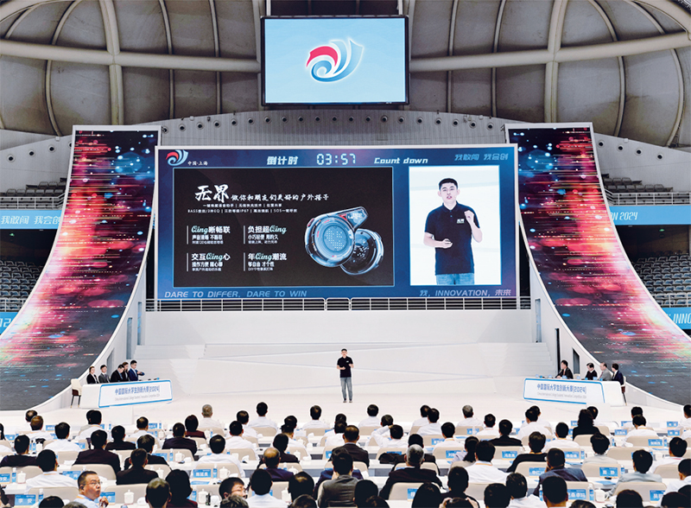

为统筹推进教育、科技、人才一体化发展，各地把创新教育贯穿教育活动全过程，加强拔尖人才自主培养。图为2024年10月15日，在中国国际大学生创新大赛（2024）冠军争夺赛现场，西安电子科技大学的“无界BOUNDLESS——开创民生保障通联新纪元”项目在进行展示。 新华社记者 刘颖/摄

科技创新靠什么？人才培养靠什么？归根到底靠教育。教育、科技、人才内在一致、相互支撑。从历史看，全球先后形成的5个世界科学和人才中心，无不与兴办教育、办好教育、办一流教育密切相关。当今世界，新一轮科技革命和产业变革深入发展，围绕高素质人才和科技制高点的国际竞争空前激烈。党的二十大报告对教育科技人才专章作出部署，党的二十届三中全会提出统筹推进教育科技人才体制机制一体改革。习近平总书记在这篇重要讲话中，强调要坚持推动教育科技人才良性循环，统筹实施科教兴国战略、人才强国战略、创新驱动发展战略，一体推进教育发展、科技创新、人才培养。讲话聚焦强化教育对科技和人才的支撑作用，指明了从教育强、科技强、人才强，到产业强、经济强、国家强的发展路径。

  强化教育的支撑作用，关键是要以科技发展、国家战略需求为牵引。习近平总书记在讲话中，对如何以科技发展、国家战略需求为牵引办好教育，发挥教育对科技、人才支撑作用提出明确要求，有很强的现实针对性。从实际看，我国高等教育在支撑引领科技创新方面仍有较大提升空间，高校在前沿理论研究、重大科技攻关等方面的作用仍需进一步凸显。针对高校学科设置调整相对滞后、战略需求牵引不够、学科交叉融合不深、原创能力不足等问题，要完善高校学科设置调整机制和人才培养模式，持续优化、调整和更新专业设置，聚焦“四个面向”前瞻谋划、超常布局急需学科专业，加强基础学科、新兴学科、交叉学科建设，加快形成与国家战略需求相匹配的学校、学科、专业生态。针对高水平研究型大学国家基础研究主力军和重大科技突破策源地作用发挥不充分问题，要提高基础研究组织化程度，从国家战略需求中凝练重大科技问题，开展跨学科、跨领域协同攻关，持续产出原创性、颠覆性科技创新成果。针对高校科研方向与产业需求脱节、技术转化能力不足等问题，要强化校企科研合作，让更多科技成果及时应用到具体产业和产业链上，尽快转化为现实生产力。

  强化教育的支撑作用，重点是培育壮大国家战略人才力量。习近平总书记高度重视国家战略人才力量建设，2021年在中央人才工作会议上对加快建设国家战略人才力量作出专门部署，强调“战略人才站在国际科技前沿、引领科技自主创新、承担国家战略科技任务，是支撑我国高水平科技自立自强的重要力量”。我国是人才大国，但仍不是人才强国，还缺乏高层次的战略科学家、技术家、发明家等国家战略人才。要优化高等教育布局，着力建设中国特色、世界一流的大学和优势学科，不断提升自主培养、吸引集聚高层次人才的能力。在人才培养模式上，要探索国家拔尖创新人才培养新模式，重点在战略急需和未来新兴领域建立健全人才发现和培养机制，实现早发现、早培养；在青年人才培养上，要通过稳定支持、长周期评价，营造鼓励探索、宽容失败的良好环境，促进青年科技人才成长发展；在供需适配机制上，要分类推进高校改革发展，明确各类高校发展定位，引导高校在不同领域不同赛道发挥优势、办出特色，同时加快构建职普融通、产教融合的职业教育体系，大力培养大国工匠、能工巧匠、高技能人才，更好满足社会发展对多样化多层次人才的需求。

****如何提升教育公共服务质量和水平？****

  什么是教育公共服务？概括地讲，教育公共服务就是为全体公民提供覆盖全生命周期的相关教育资源基础性保障，是办好人民满意教育的重要着力点。习近平总书记在讲话中指出，要坚持以人民为中心，不断提升教育公共服务的普惠性、可及性、便捷性，让教育改革发展成果更多更公平惠及全体人民。讲话还围绕全面构建公平优质的基础教育体系和深入实施国家教育数字化战略作出部署。我们要从教育人民属性的高度抓好贯彻落实，不断提升教育公共服务质量和水平，提高人民群众的教育满意度。

  什么是公平优质的基础教育体系？就是基础教育各学段各类型教育既平衡又充分发展的教育体系，这是提升教育公共服务质量和水平的关键抓手。“公平”重在逐步缩小城乡、区域、校际、群体教育差距，使不同性格禀赋、不同兴趣特长、不同素质潜力的学生都能接受符合成长需要的教育。“优质”重在坚持育人为本，全面推进“五育并举”，提升教育教学质量，促进学生德智体美劳全面发展和健康成长。

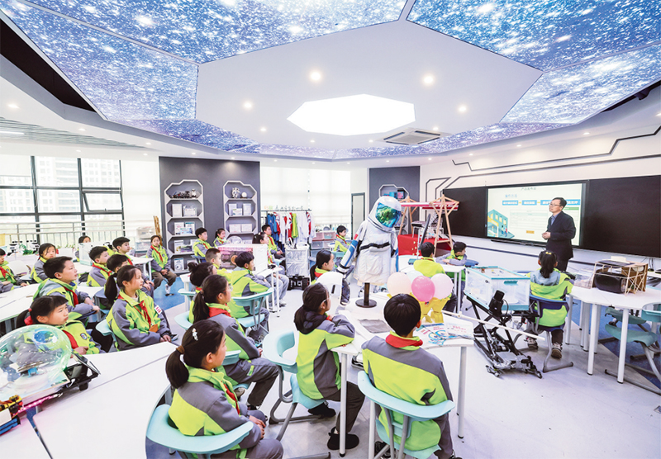

  办好义务教育事关每个家庭切身利益，关系国家和民族未来。近年来，各地积极探索义务教育优质均衡发展的实现路径和有效举措。图为2025年3月12日，在浙江省嘉兴市实验小学科技城校区内，老师在指导学生完成“AI赋能生活”项目化学习。 新华社记者 徐昱/摄

  当前，我国基础教育发展还不平衡不充分，从“有学上”到“上好学”还有不少短板要补齐，比如教育资源配置与学龄人口变化尚未完全适应，教育“内卷”、“择校热”等现象依然存在。要把握我国人口发展呈现少子化、老龄化、区域人口增减分化等明显的趋势性特征，进一步优化区域教育资源配置，建立同人口变化相协调的基本公共教育服务供给机制，做好基础教育资源配置的前瞻布局。同时，要做大优质教育资源“蛋糕”，包括推动义务教育优质均衡发展、学前教育普及普惠、加强对特殊群体学生关心关爱等，更好满足人民对幼有优育、学有优教的期待。“双减”是提高基础教育育人水平、促进学生全面发展的重要举措，必须统筹推进巩固“双减”成果和教育教学质量提升，强化学校教育主阵地作用，全面提升课堂教学水平，提高课后服务质量。

  为什么要实施国家教育数字化战略？这是因为数字技术正以新理念、新业态、新模式引领教育形态重塑和创新发展，为解决我国教育存在的学习机会不均、技术应用不充分以及优质资源总量不足、配置不均等问题提供了历史性机遇。实施国家教育数字化战略，就要充分发挥数字技术和数字资源对教育发展变革的赋能作用，推动构建高效、公平、个性化的教育体系。要围绕实施好这一战略，建强用好国家智慧教育公共服务平台，扩大优质教育资源受益面。特别是要以数字化推动各种教育类型、资源、要素的整合，完善国家开放大学体系，提升终身学习公共服务水平，满足不同类型学习者个性化、多元化的学习需求，助力建设人人皆学、处处能学、时时可学的学习型社会。

****如何培养造就新时代高水平教师队伍？****

  强国必先强教，强教必先强师。教师是教育工作的中坚力量。有高质量的教师，才会有高质量的教育。习近平总书记对教师队伍建设格外关心、念兹在兹，强调教师是立教之本、兴教之源。在这篇重要讲话中，总书记提出要全面构建素质精良的教师队伍体系，强调要培养造就新时代高水平教师队伍并作出重要部署。推进教育强国建设，要把教师队伍建设摆在更加重要的战略位置，大力培养造就一支师德高尚、业务精湛、结构合理、充满活力的高素质专业化教师队伍。

  培养造就新时代高水平教师队伍，要大力弘扬教育家精神。2023年教师节前夕，习近平总书记致信全国优秀教师代表，明确提出中国特有的教育家精神，并从理想信念、道德情操、育人智慧、躬耕态度、仁爱之心、弘道追求六个方面对其丰富内涵和实践要求作出阐释，要求广大教师大力弘扬教育家精神，为强国建设、民族复兴伟业作出新的更大贡献。要深入实施教育家精神铸魂强师行动，将教育家精神融入师德涵养、培养培训、课堂教学、科学研究、社会实践、管理评价等各环节，引导支持广大教师自觉将教育家精神转化为内在追求和实际行动。良好的师德师风，是教育家精神的重要体现。当前，师德师风建设总体向好，但个别教师师德失范问题时而发生，引发社会高度关注，影响了教师队伍整体形象。对师德师风违规行为必须坚持“零容忍”，坚决依规依纪依法查处，同时要引导广大教师把教书育人和自我修养结合起来，做到以德立身、以德立学、以德施教。

  弘扬教育家精神，既要有良好师德师风，也要有扎实专业素质能力。随着信息技术创新迭代、知识更新越来越快，需要更多具备灵活性、适应性、自主性、合作能力以及创新精神的高素质人才，对教师的专业素质能力提出了更高要求。要推动高水平大学开展教师教育，提升师范教育办学水平，为提高教师培养培训质量注入源头活水。针对人口变动新态势和城乡融合发展新趋势对教师规模、结构布局提出的新挑战，要统筹优化教师管理与资源配置，通过动态调整学校师生配比等方式，解决教师结构性、阶段性、区域性短缺问题。

  教师地位事关教师工作的积极性和职业吸引力，影响教师队伍的稳定和整体水平。培养造就新时代高水平教师队伍，要弘扬尊师重教的社会风尚，切实增强教师的职业尊荣感和获得感，让广大教师安心从教、静心从教。党的十八大以来，我们在尊师重教方面做了很多工作，但仍存在一些亟待解决的突出问题，比如教师薪资待遇制度和权益保障机制有待完善、教师的职业吸引力仍需增强等。要全面落实党和国家关于尊师重教的各项政策措施，加强教师待遇保障，优化教师工资结构，落实完善乡村教师生活补助政策，不断提高教师政治地位、社会地位、职业地位。维护教师职业尊严和合法权益，减轻教师非教育教学任务负担，落实社会公共服务教师优先政策。增强社会对教师职业的理解与尊重，加大优秀教师选树表彰和宣传力度，让教师享有崇高社会声望、成为最受社会尊重的职业之一。

****如何建设具有全球影响力的重要教育中心？****

  当今世界，任何一个国家的教育都置身于开放的国际环境中，都必须通过推进对外开放来提升教育水平。我们建设教育强国，也必须加大教育对外开放力度，推动教育事业发展同我国综合国力和国际地位相匹配。习近平总书记指出，要不断提升我国教育的国际影响力、竞争力和话语权，建设具有全球影响力的重要教育中心。这一重要论述，深刻阐明了我国教育对外开放的发展目标，明确了教育强国谋篇布局的战略支点。我们要在全球坐标中定义和建设教育强国，通过全球合作来提升教育的国际影响力，成为全球性知识创新、教育交流、学术研讨及科研协作的中心和枢纽，提供更多优质国际教育公共产品，在全球教育治理中发挥更重要作用。

  当前，全球治理体系和国际秩序变革加速演进，全球教育合作版图和教育合作范式发生深刻变化。我国还存在关键学科领域高层次国际人才引进方面有待加强、全球教育治理中的话语权和标准输出能力仍需提升、科技创新领域的国际合作仍显薄弱等问题。这些都对建设具有全球影响力的重要教育中心提出了更高要求。要完善教育对外开放战略策略，统筹做好“引进来”和“走出去”两篇大文章。“引进来”，就要以我为主，针对国家急需、紧缺的领域，有效利用世界一流教育资源和创新要素；“走出去”，不仅要在海外办好有质量和品牌的教育，还要积极参与全球教育治理。要通过提升高等教育海外办学能力、鼓励国外高水平理工类大学来华合作办学、扩大中外青少年交流等举措，打造世界人才高地。扩大国际学术交流和教育科研合作，深化同国际组织和多边机制合作，支持联合国教科文组织设立的国际STEM教育研究所建设发展，构建更加开放的教育资源共享体系，为推动全球教育事业发展贡献更多中国力量。

  现在，距离2035年建成教育强国只有10年左右的时间，使命光荣、责任重大、未来可期。我们要坚定不移走中国特色社会主义教育发展道路，以百年树人的战略眼光、百舸争流的奋斗姿态，把教育强国宏伟蓝图一步步变成美好现实，为强国建设、民族复兴伟业作出新的更大贡献。